BÀI 1: BẦU TRỜI TUỔI THƠ
TIẾT 4: PHẦN TIẾNG VIỆT (1)

I. MỤC TIÊU DẠY HỌC

1. Kiến thức:
- Tác dụng của việc dùng cụm từ để mở rộng thành phần chính và thành phần trạng ngữ trong câu.
- Từ láy và tác dụng từ láy .
2. Năng lực:
- Nhận biết các câu có trạng ngữ được mở rộng bằng cụm từ
- Nêu được tác dụng của việc mở rộng trạng ngữ của câu bằng cụm từ
- Xác định được từ láy trong câu và nêu tác dụng
- Viết được câu có trạng ngữ là 1 cụm từ, nhờ đó nâng cao kĩ năng viết đoạn văn, bài văn
3. Phẩm chất:
- Chủ động, tích cực, sáng tạo trong giờ học
- Có ý thức dùng câu có trạng ngữ là 1 cụm phù hợp khi nói, viết để mở rộng ý, phản ánh thực tế và diễn tả tư tưởng, tình cảm của mình.
- Ý thức giữ gìn sự trong sáng của tiếng Việt
II. THIẾT BỊ DẠY HỌC VÀ HỌC LIỆU
  - Thiết bị dạy học: máy chiếu, micro, bảng, phấn.
  - Học liệu:
- Phiếu học tập xác định trạng ngữ và tác dụng của trạng ngữ.
- Các trò chơi: Trạng ngữ đâu rồi?; Ai lên cao hơn?.

III. TIẾN TRÌNH DẠY HỌC

Hoạt động 1. KHỞI ĐỘNG (5p)

a. Mục tiêu: Tạo sự hứng thú cho học sinh + Định hướng vào bài mới
b. Nội dung: HĐ nhóm chơi trò chơi «Trạng ngữ đâu rồi ? »
c. Sản phẩm: Câu trả lời của HS.
d. Tổ chức hoạt động

Chuyển giao nhiệm vụ | - GV tổ chức cho 4 nhóm HS chơi trò chơi «Trạng ngữ đâu rồi ?»  - Nhiệm vụ : Các nhóm cùng thi xác định và cho biết vị trí, chức năng của trạng ngữ trong câu  - Bộ câu hỏi:  (1) Khoảng 2 giờ sáng, Mon tỉnh giấc.  - Thầy giáo tôi, bằng một giọng thân tình, khuyên tôi cố gắng học cho tốt.  (3) Muôn loài hoa đua nở trong vườn nhà tôi.
Thực hiện nhiệm vụ | - HS tiến hành thảo luận theo cặp để ghép nối  - Viết đáp án vào nháp
Báo cáo thảo luận | - HS trình bày trước lớp ý kiến của mình.  - Dự kiến sản phẩm:  (1) Trạng ngữ “Khoảng 2 giờ sáng” chỉ thời gian, đứng đầu câu.  (2) Trạng ngữ “bằng một giọng thân tình” chỉ phương tiện, đứng giữa câu.  (3) Trạng ngữ “trong vườn nhà tôi” chỉ nơi chốn, đứng cuối câu.
Đánh giá kết quả | - Học sinh nhận xét, bổ sung, đánh giá  - Giáo viên nhận xét, đánh giá, vào bài: Qua phần khởi động nhanh này, các em đã phần nào gợi nhớ được kiến thức liên quan đến trạng ngữ: Kiểu trạng ngữ và vị trí của trạng ngữ. Ngày hôm nay chúng ta sẽ cùng nhau đi vào tìm hiểu 1 kiến thức rất thú vị liên quan đến trạng ngữ, đó là “Mở rộng trạng ngữ của câu bằng cụm từ”. Cụ thể bài như thế nào, chúng mình cùng tìm hiểu ngay bây giờ nhé!

Hoạt động 2: HÌNH THÀNH KIẾN THỨC (15p)

a. Mục tiêu:
- HS nhắc lại kiến thức về trạng ngữ, cụm từ, từ láy đã học ở lớp 6
- Xác định được trạng ngữ, cấu tạo của trạng ngữ
- Rút ra được tác dụng của việc sử dụng cụm từ để mở rộng trạng ngữ
b. Nội dung: HS nhắc lại kiến thức, làm phiếu học tập, rút ra kết luận, làm bài tập nhanh
c. Sản phẩm: Câu trả lời miệng và câu trả lời trong PHT của HS.
d. Tổ chức hoạt động

Chuyển giao nhiệm vụ | (1) Nhắc lại kiến thức  GV tổ chức hoạt động “Siêu trí nhớ”: Nhắc nhanh kiến thức đã học về Trạng ngữ ; Cụm từ ; Từ láy  (2) Mở rộng thành phần trạng ngữ của câu bằng cụm từ  GV tổ chức cho HS hoàn thiện bảng sau theo nhóm cặp:  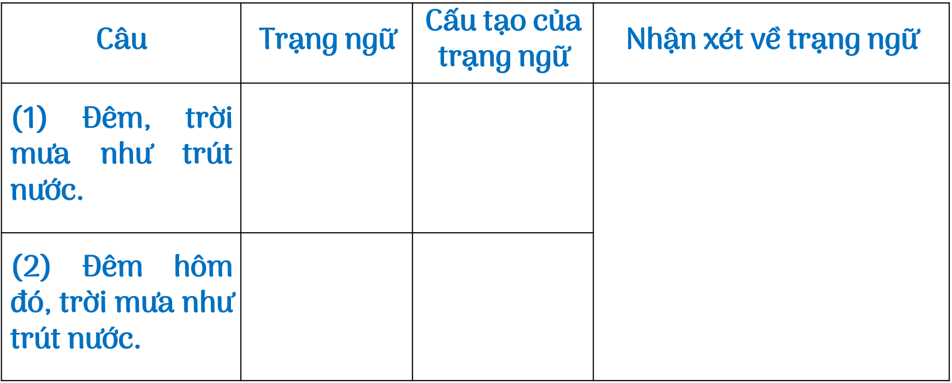
Thực hiện nhiệm vụ | (1) HS nhớ lại kiến thức để trả lời, Gv có thể gợi ý các từ khóa  (2) HS hoàn thiện bảng theo nhóm cặp
Báo cáo thảo luận | (1) Trả lời miệng, cá nhân  (2) Đại diện 2 nhóm trả lời  - Dự kiến đáp án:  (1)  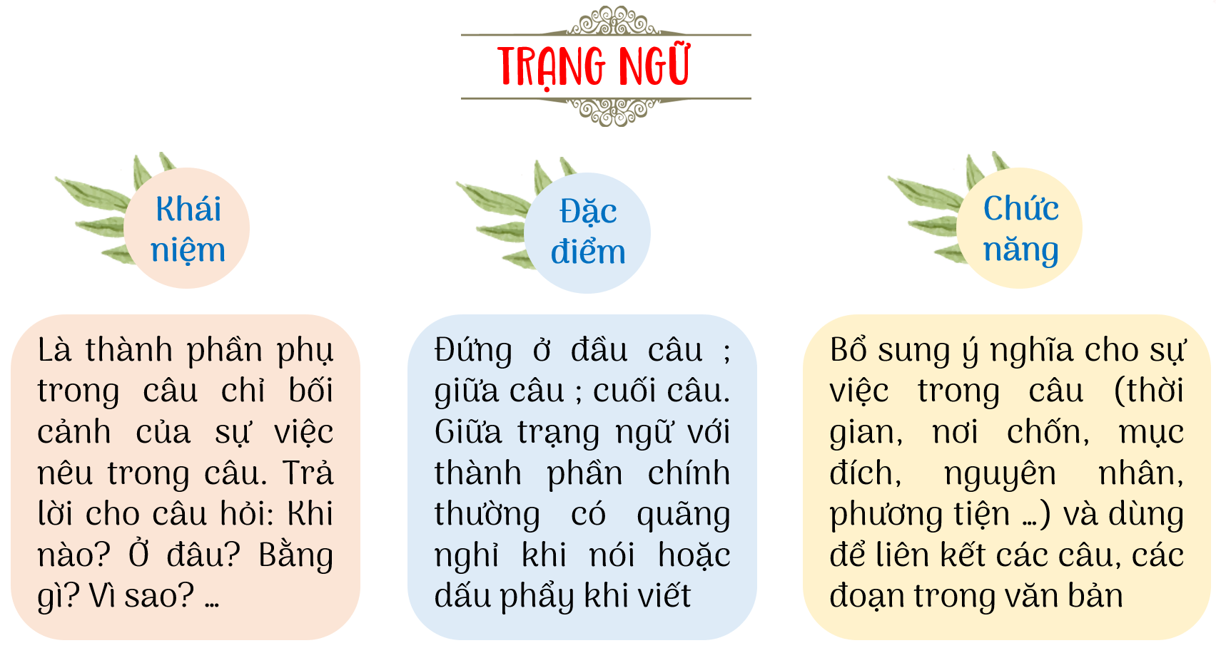  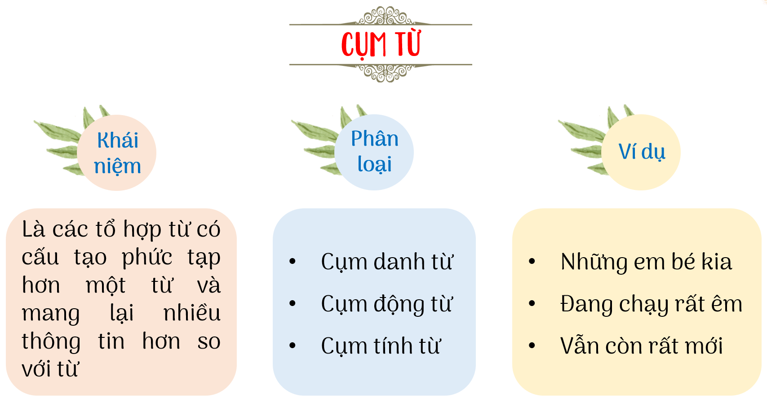  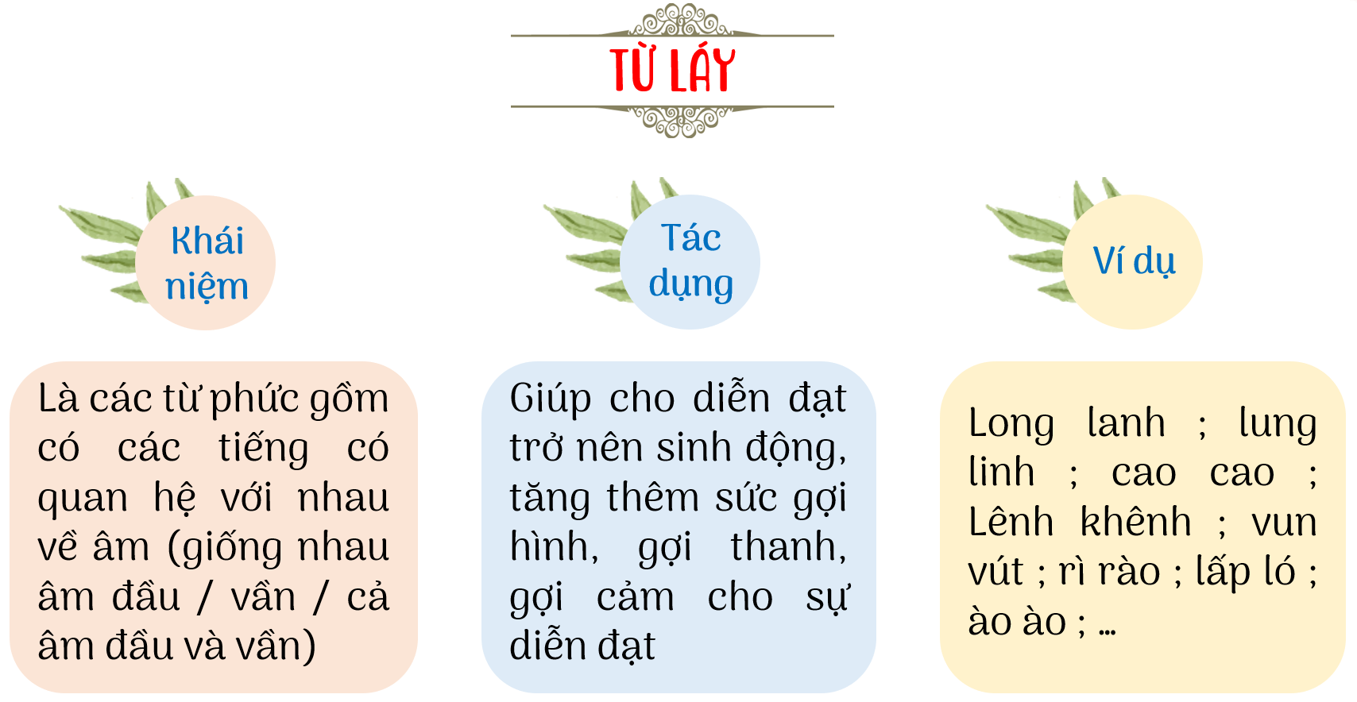  (2)  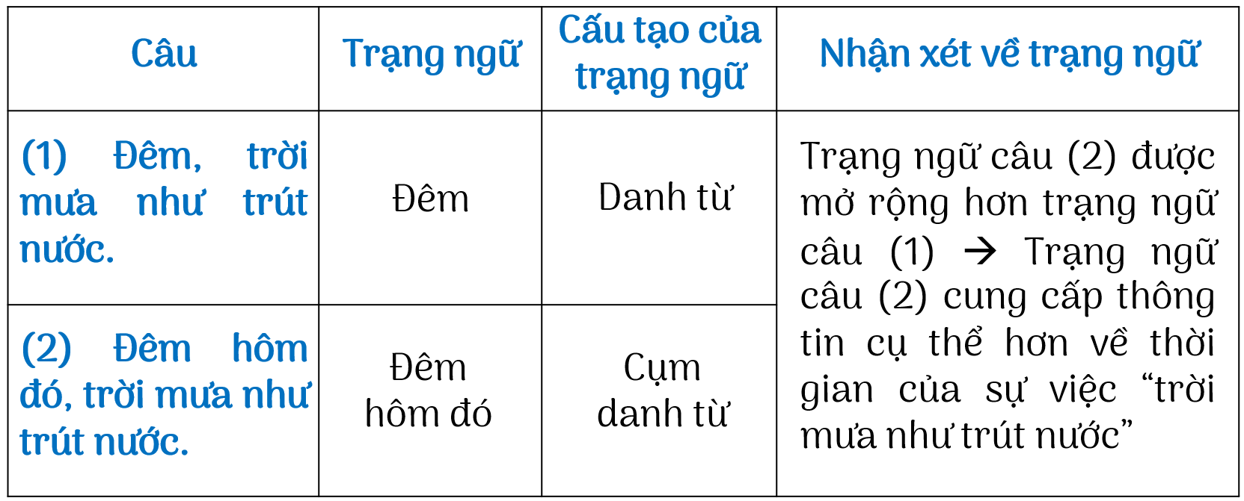
Đánh giá kết quả | - Học sinh nhận xét, bổ sung, đánh giá  - Giáo viên nhận xét, đánh giá, chốt kiến thức.
Hoạt động 3: LUYỆN TẬP (20p)
a. Mục tiêu:
- Nhận biết và nêu được tác dụng của những câu có mở rộng trạng ngữ bằng cụm từ
- Xác định được từ láy trong câu và nêu tác dụng
- Viết được câu có trạng ngữ là 1 cụm từ
b. Nội dung: HS trả lời các bài tập trong sách giáo khoa qua hình thức trò chơi “Ai lên cao hơn”
c. Sản phẩm: Câu trả lời của học sinh
d. Tổ chức thực hiện:

Chuyển giao nhiệm vụ | - GV tổ chức cho HS tham gia trò chơi “Ai lên cao hơn”  - Luật chơi:  + Chia lớp thành 2 nhóm, nhóm Thỏ và nhóm Cọp  + Các nhóm lần lượt lựa chọn các con số để ra câu hỏi Trả lời câu hỏi tương ứng vào bảng/ giấy A4  + Trả lời đúng sẽ được lên 1 bậc, ai lên chỗ Rùa đầu tiên sẽ thắng  - Cách sử dụng trong Powerpoint: Bấm vào số để chọn câu hỏi, bấm vào thỏ hoặc cọp để nhảy lên. Hết câu hỏi, bấm vào con rùa để sang hoạt động tiếp theo  - Bộ câu hỏi:  NHÓM THỎ  Câu 1: Xác định trạng ngữ trong câu, sau đó thử rút gọn trạng ngữ đó và nhận xét về sự thay đổi nghĩa của câu:  “Khoảng hai giờ sáng Mon tỉnh giấc.”  Câu 2: So sánh 2 câu sau và nhận xét về tác dụng của việc mở rộng trạng ngữ của câu bằng cụm từ:  (1) Trong gian phòng, những bức tranh của thí sinh treo kín bốn bức tường.  (2) Trong gian phòng lớn tràn ngập ánh sáng, những bức tranh của thí sinh treo kín bốn bức tường.  Câu 3: Viết một câu có trạng ngữ là 1 từ. Mở rộng trạng ngữ của câu thành 1 cụm từ và nêu tác dụng của việc dùng cụm từ làm thành phần trạng ngữ của câu.  Câu 4: Tìm và nêu tác dụng của việc sử dụng từ láy trong câu sau: “Trong tiếng mưa hình như có tiếng nước sông dâng cao, xiên xiết chảy.”  Câu 5: Tìm và nêu tác dụng của việc sử dụng từ láy trong câu sau: “Tấm thân bé bỏng của con chim vụt bứt ra khỏi dòng nước và bay lên cao hơn lần cất cánh đầu tiên ở bãi cát.”  NHÓM CỌP  Câu 1: Xác định trạng ngữ trong câu, sau đó thử rút gọn trạng ngữ đó và nhận xét về sự thay đổi nghĩa của câu: “Suốt từ chiều hôm qua, nước bắt đầu dâng lên nhanh hơn.”  Câu 2: So sánh 2 câu sau và nhận xét về tác dụng của việc mở rộng trạng ngữ của câu bằng cụm từ:  (1) Trên nóc một lô cốt, người phụ nữ trẻ đang phơi thóc.  (2) Trên nóc một lô cốt cũ kề bên một xóm nhỏ, người phụ nữ trẻ đang phơi thóc.  Câu 3: Viết một câu có trạng ngữ là 1 từ. Mở rộng trạng ngữ của câu thành 1 cụm từ và nêu tác dụng của việc dùng cụm từ làm thành phần trạng ngữ của câu.  Câu 4: Tìm và nêu tác dụng của việc sử dụng từ láy trong câu sau: “Những đôi cánh mỏng manh run rẩy và đầy tự tin của bầy chim đã hạ xuống bên một lùm dứa dại bờ sông.”  Câu 5: Tìm và nêu tác dụng của việc sử dụng từ láy trong câu sau: “Đêm khuya lặng gió, bầy cá nhao lên đớp sương tom tóp, tiếng tũng toẵng xôn xao quanh mạn thuyền.”  LƯU Ý: Có thể biến 10 câu hỏi thành 2 vòng chơi, và 2 nhóm sẽ được trả lời tất cả 10 câu hỏi thay vì mỗi nhóm chỉ trả lời 5 câu
Thực hiện nhiệm vụ | - HS ngồi quây theo nhóm để tham gia trò chơi  - Viết đáp án vào bảng / A4
Báo cáo thảo luận | - HS giơ đáp án , Gv chốt và chữa  - Dự kiến đáp án:  NHÓM THỎ  Câu 1: Trạng ngữ chỉ thời gian “Khoảng 2 giờ sáng”.  - Rút gọn thành “Hai giờ”  - Nhận xét: Dung lượng ngắn hơn nhưng thông tin về thời gian không còn cụ thể, rõ ràng. (Lược “khoảng” - 2 thời gian chắc chắn hơn, nhưng có thể sai, khoảng tức có thể là sau 2 giờ hoặc trước 2 giờ chứ không chắc là đúng 2 giờ. Và lược “sáng” đi khiến người đọc không nắm bắt được buổi sáng hay tối)  Câu 2: Trạng ngữ ở câu (2) được mở rộng, có cấu tạo phức tạp hơn câu (1) giúp bổ sung thêm thông tin về đặc điểm không gian nơi được treo những bức tranh  Câu 3: Đêm qua, trời mưa lạnh.  Từ 11 giờ đêm qua, trời mưa lạnh.  Tác dụng: Cung cấp thêm thông tin về thời gian của sự việc trời mưa lạnh.  Câu 4: Từ láy “xiên xiết” gợi hình ảnh dòng nước chảy mạnh và nhanh  Câu 5: Từ láy “bé bỏng” gợi hình ảnh chú chim non nhỏ bé, yếu ớt đang gắng sức chống chọi với dòng nước lớn.  NHÓM CỌP:  Câu 1: Trạng ngữ chỉ thời gian “Suốt từ chiều hôm qua”.  - Rút gọn thành “Từ chiều”  - Nhận xét: Dung lượng ngắn hơn nhưng thông tin về thời gian không còn cụ thể, rõ ràng. (Lược bỏ “suốt” khiến mất đi tính liên tục của việc nước dâng ; Lược “hôm qua” có thể khiến người đọc hiểu nhầm thành hôm nay,…)  Câu 2: Trạng ngữ ở câu (2) được mở rộng, có cấu tạo phức tạp hơn câu (1) giúp miêu tả chi tiết về tính chất và đặc điểm của địa điểm “một lô cốt”  Câu 3: Sáng, bà ngoại đưa em đi chợ huyện.  Sáng nay trời trong xanh, bà ngoại đưa em đi chợ huyện.  Tác dụng: Bổ sung và làm rõ thời gian, đặc điểm thời gian diễn ra sự việc “bà ngoại đưa em đi chợ huyện”  Câu 4: Từ láy “mỏng manh” , “run rẩy” gợi hình ảnh chú chim non có chút ngượng ngập, sợ hãi khi vừa trải qua 1 tình huống nguy hiểm  Câu 5: Từ láy “tom tóp” , “tũng toẵng” , “xôn xao” gợi âm thanh sinh động của đàn cá đang đớp sương trong không gian yên lặng buổi đêm (lấy động tả tĩnh)
Đánh giá kết quả | - Học sinh nhận xét, bổ sung, đánh giá  - Giáo viên nhận xét, đánh giá

Hoạt động 4: VẬN DỤNG (5p)

a. Mục tiêu: Vận dụng kiến thức vào giải quyết vấn đề trong học tập / thực tiễn
b. Nội dung: HS viết đoạn văn ở nhà
c. Sản phẩm: Đoạn văn của HS
d. Tổ chức thực hiện:

Chuyển giao nhiệm vụ | - GV giao nhiệm vụ về nhà cho HS : Em hãy viết 1 đoạn văn ngắn (khoảng 8 câu) miêu tả lại bức tranh sau. Trong đoạn văn có ít nhất 1 câu có trạng ngữ được mở rộng bằng cụm từ  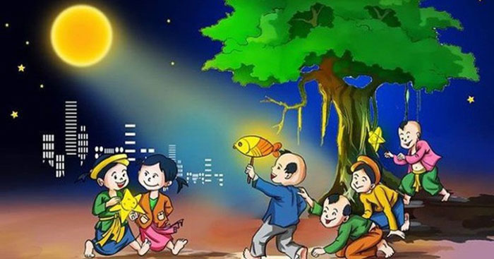
Thực hiện nhiệm vụ | Học sinh làm bài theo hướng dẫn, định hướng của GV
Báo cáo thảo luận | - GV sẽ mời một vài HS đọc đoạn văn cho cả lớp nghe trong tiết học tiếp theo  - Các HS còn lại sẽ dán các đoạn văn của mình lên bảng phụ để giờ ra chơi, cả lớp cùng tham khảo đoạn văn của nhau.
Đánh giá kết quả | - Học sinh nhận xét, bổ sung, đánh giá lẫn nhau  - Giáo viên nhận xét, đánh giá

